ПОЯСНИТЕЛЬНАЯ ЗАПИСКА
к курсовому проекту
на тему: «Разработка базы данных для учета товаров в магазине»

Выполнил: студент группы ______
Шеходанов Михаил Александрович
Подпись: ____________________
Проверил(а): Цирулькевич Алена Викторовна
Подпись: ____________________

Красноярск 2026

СОДЕРЖАНИЕ
СОДЕРЖАНИЕ 2
ВВЕДЕНИЕ 3
Глава 1. Предпроектное исследование предметной области 5
1.1. Описание предметной области 5
1.2. Постановка задачи 7
1.3. Характеристика инструментальных средств разработки 9
Глава 2. Проектирование и разработка базы данных 11
2.1. Проектирование базы данных 11
2.2. Разработка базы данных и интерфейса 15
Подключение приложения к базе данных 16
Вход и роли 17
Главное окно администратора 18
Справочники и журналы 19
2.3. Отладка и тестирование 23
Ограничения текущей версии 24
2.4. Руководство пользователя базы данных 25
Работа администратора 26
ЗАКЛЮЧЕНИЕ 27
СПИСОК ИСПОЛЬЗОВАННЫХ ИСТОЧНИКОВ 28
ПРИЛОЖЕНИЕ А 30

ВВЕДЕНИЕ
Учет товаров является одной из основных задач любого магазина. Даже при небольшом ассортименте необходимо знать, какие товары находятся в продаже, к каким категориям они относятся, кто является поставщиком, когда выполнялись поставки и продажи. Если вести такие сведения в тетради или в нескольких электронных таблицах, данные легко продублировать, потерять или записать с ошибкой.
Использование базы данных позволяет хранить сведения в одном месте и связывать их между собой. Например, товар относится к определенной категории, поставка содержит выбранный товар и поставщика, а продажа содержит товар, количество и дату. Связи между таблицами исключают появление записей, которые не относятся к существующим объектам [1].
Актуальность проекта состоит в создании простого учебного приложения, которое не требует сложного обучения. Пользователь видит обычные вкладки и таблицы, а администратор может добавлять, изменять и удалять записи. Все действия выполняются с помощью нескольких понятных кнопок.
Цель курсового проекта - разработать базу данных и простое WPF-приложение для учета товаров в магазине.
Для достижения цели были поставлены следующие задачи:
1. изучить предметную область учета товаров в магазине
2. определить основные сущности и связи между ними
3. создать базу данных ShopSimple в Microsoft SQL Server
4. разработать таблицы для товаров, категорий, поставщиков, поставок, продаж и пользователей
5. создать окно входа с проверкой логина и пароля
6. реализовать роли администратора и обычного пользователя
7. разработать простой интерфейс WPF для просмотра и изменения данных
8. провести проверку основных функций приложения
Объектом исследования является процесс учета товаров, поставок и продаж в магазине.
Предметом исследования является база данных и клиентское приложение, предназначенные для хранения и обработки сведений о товарах.
В проекте применяются Microsoft SQL Server, язык C#, технология WPF, язык разметки XAML, библиотека Microsoft.Data.SqlClient и среда разработки Visual Studio. Для работы с данными используется ADO.NET, предоставляющая классы подключения к базе данных, выполнения команд и получения результатов [2].
Практическая значимость работы заключается в том, что приложение можно использовать как понятный учебный пример взаимодействия WPF и SQL Server. Структура проекта небольшая: отдельный класс отвечает за базу данных, окно входа проверяет пользователя, а главное окно показывает таблицы и выполняет операции добавления, изменения и удаления.

Глава 1. Предпроектное исследование предметной области

1.1. Описание предметной области
Магазин работает с товарами разных видов. Для каждого товара необходимо хранить название, цену, количество на складе и категорию. Категория используется для объединения похожих товаров и упрощает просмотр ассортимента.
Товары поступают от поставщиков. Для поставщика хранятся название, телефон и адрес электронной почты. Каждая поставка связывает товар с поставщиком и содержит количество и дату поступления. Благодаря этому можно просмотреть историю поступлений.
Продажа фиксирует выбранный товар, количество проданных единиц и дату операции. В текущей учебной версии поставки и продажи являются самостоятельным журналом операций. Остаток товара не пересчитывается автоматически: поле количества изменяется администратором вручную. Такое решение делает программу максимально простой и соответствует уровню учебного проекта.
Для доступа к программе предусмотрена таблица пользователей. В ней хранятся логин, пароль и роль. Администратор имеет доступ к полям ввода и кнопкам изменения данных. Обычный пользователь может только просматривать таблицы. Такое разделение уменьшает риск случайного удаления записей.
Главными участниками системы являются администратор и пользователь. Администратор ведет справочники и журналы. Пользователь получает информацию о товарах, категориях, поставщиках, поставках и продажах без возможности редактирования.
Объект | Назначение | Основные данные
Категория | Группировка товаров | Название
Товар | Учет ассортимента | Название, цена, количество, категория
Поставщик | Сведения о контрагенте | Название, телефон, Email
Поставка | Журнал поступлений | Товар, поставщик, количество, дата
Продажа | Журнал реализации | Товар, количество, дата
Пользователь | Вход и определение прав | Логин, пароль, роль

1.2. Постановка задачи
Разрабатываемая система должна обеспечивать выполнение простых и понятных операций без использования сложных механизмов. Интерфейс должен состоять из окна входа и одного главного окна с вкладками.
Администратор должен иметь возможность:
1. просматривать список товаров и связанные с ними категории
2. добавлять, изменять и удалять товары
3. вести список категорий
4. вести список поставщиков
5. добавлять, изменять и удалять записи о поставках
6. добавлять, изменять и удалять записи о продажах
7. получать сообщения при неверном заполнении полей
Обычный пользователь должен входить по своему логину и просматривать все вкладки. Панели ввода и кнопки изменения данных для него скрываются. Это реализуется одной проверкой строки роли при открытии главного окна.
Функциональные требования дополнены следующими условиями:
1. программа работает в операционной системе Windows
2. данные хранятся в базе Microsoft SQL Server
3. строка подключения находится в файле App.config
4. запросы выполняются с параметрами
5. после изменения данных таблицы сразу перечитываются
6. удаление выполняется только после выбора строки и подтверждения
7. интерфейс не содержит анимаций и сложных переходов
Ограничением текущей версии является хранение паролей в открытом виде. Это допустимо только для учебной демонстрации. В реальном приложении пароль следует хранить в виде стойкого хеша с солью, а права доступа дополнительно проверять на серверной стороне.

1.3. Характеристика инструментальных средств разработки
Microsoft SQL Server выбран в качестве системы управления базами данных. Он поддерживает таблицы, первичные и внешние ключи, типы данных и запросы Transact-SQL. Первичный ключ однозначно определяет строку, а внешний ключ поддерживает связь между таблицами и ссылочную целостность [1, 3].
Клиентская часть создана на языке C#. Это основной язык разработки приложений на платформе .NET. Для графического интерфейса используется Windows Presentation Foundation. WPF предоставляет окна, кнопки, текстовые поля, списки, таблицы DataGrid и привязку данных [4].
Разметка элементов хранится в XAML, а обработчики нажатий находятся в файлах C#. Такое разделение позволяет отдельно видеть внешний вид окна и выполняемые действия. В проекте не используются дополнительные архитектурные шаблоны, службы и сложные библиотеки, поэтому последовательность работы легко проследить по исходным файлам.
Доступ к SQL Server выполняется через Microsoft.Data.SqlClient. Класс SqlConnection открывает соединение, SqlCommand отправляет запрос, SqlDataAdapter заполняет DataTable, а SqlParameter передает значения в запрос [2, 5]. Все соединения создаются внутри конструкции using, поэтому закрываются автоматически.
Visual Studio используется для создания проекта, редактирования XAML и C#-кода, сборки и запуска приложения. Среда содержит стандартные средства отладки и просмотра ошибок компиляции [6].
Средство | Применение в проекте
Microsoft SQL Server | Хранение таблиц и выполнение SQL-запросов
Transact-SQL | Создание базы, таблиц и связей
C# | Логика входа и обработки кнопок
WPF / XAML | Окна, вкладки, поля, кнопки и таблицы
ADO.NET / SqlClient | Соединение приложения с SQL Server
Visual Studio | Разработка, сборка и проверка проекта

Глава 2. Проектирование и разработка базы данных

2.1. Проектирование базы данных
Проектирование началось с выделения сущностей, необходимых для учета товаров. Центральной таблицей является «Товары». Она связана с категориями, поставками и продажами. Таблица «Поставщики» связана с поставками. Пользователи не связаны с товарными операциями, потому что в текущей версии они используются только для входа и определения роли.
В каждой таблице применяется целочисленный первичный ключ Id с автоматическим увеличением IDENTITY(1,1). Такой ключ короткий, не изменяется при переименовании объекта и удобен для внешних связей. Структура базы данных показана на рисунке 1.
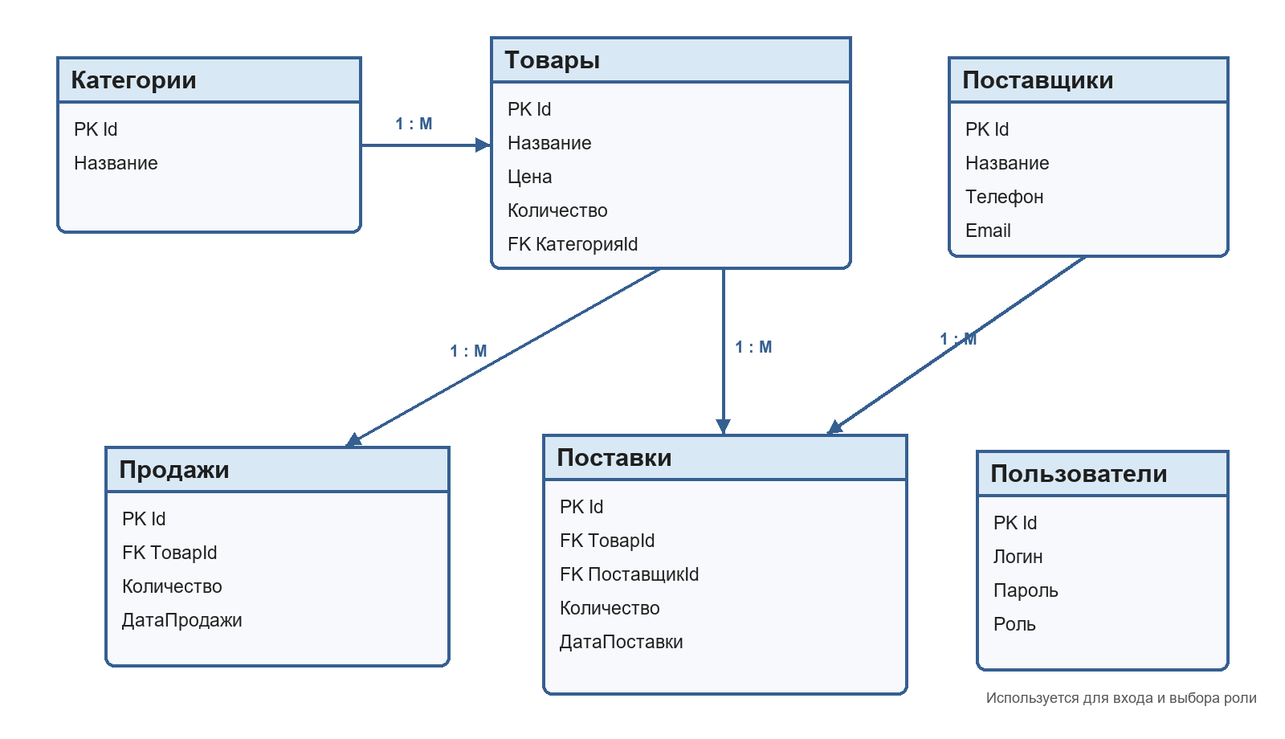
Рисунок 1 - Схема базы данных ShopSimple
Связи имеют тип «один ко многим». Одна категория может содержать несколько товаров. Один товар может встречаться во многих поставках и продажах. Один поставщик может быть указан во многих поставках. Внешние ключи не позволяют записать ссылку на отсутствующий товар, категорию или поставщика.
Таблица «Категории»
Поле | Тип | Ограничения | Назначение
Id | INT | PRIMARY KEY, IDENTITY(1,1) | Код категории
Название | NVARCHAR(100) | NOT NULL | Название категории

Таблица «Товары»
Поле | Тип | Ограничения | Назначение
Id | INT | PRIMARY KEY, IDENTITY(1,1) | Код товара
Название | NVARCHAR(100) | NOT NULL | Название товара
Цена | DECIMAL(10,2) | NOT NULL | Цена товара
Количество | INT | NOT NULL | Количество на складе
КатегорияId | INT | FOREIGN KEY, NULL | Ссылка на категорию

Таблица «Поставщики»
Поле | Тип | Ограничения | Назначение
Id | INT | PRIMARY KEY, IDENTITY(1,1) | Код поставщика
Название | NVARCHAR(100) | NOT NULL | Название поставщика
Телефон | NVARCHAR(30) | NULL | Контактный телефон
Email | NVARCHAR(100) | NULL | Электронная почта

Таблица «Поставки»
Поле | Тип | Ограничения | Назначение
Id | INT | PRIMARY KEY, IDENTITY(1,1) | Код поставки
ТоварId | INT | FOREIGN KEY, NOT NULL | Ссылка на товар
ПоставщикId | INT | FOREIGN KEY, NULL | Ссылка на поставщика
Количество | INT | NOT NULL | Количество в поставке
ДатаПоставки | DATE | NOT NULL | Дата поступления

Таблица «Продажи»
Поле | Тип | Ограничения | Назначение
Id | INT | PRIMARY KEY, IDENTITY(1,1) | Код продажи
ТоварId | INT | FOREIGN KEY, NOT NULL | Ссылка на товар
Количество | INT | NOT NULL | Количество в продаже
ДатаПродажи | DATE | NOT NULL | Дата продажи

Таблица «Пользователи»
Поле | Тип | Ограничения | Назначение
Id | INT | PRIMARY KEY, IDENTITY(1,1) | Код пользователя
Логин | NVARCHAR(50) | NOT NULL, UNIQUE | Имя для входа
Пароль | NVARCHAR(50) | NOT NULL | Учебный пароль
Роль | NVARCHAR(20) | NOT NULL | Права пользователя

Полученная структура близка к третьей нормальной форме: каждый факт хранится в одной таблице, повторяющиеся справочные данные вынесены отдельно, а неключевые поля зависят от первичного ключа своей таблицы. Например, контактные данные поставщика не повторяются в каждой поставке.

2.2. Разработка базы данных и интерфейса
База данных создается файлом Database.sql. Сначала выполняется проверка существования базы ShopSimple, затем создаются таблицы. Проверки IF позволяют запускать файл повторно без повторного создания уже существующих объектов.
USE [master];
GO
IF DB_ID(N'ShopSimple') IS NULL
CREATE DATABASE [ShopSimple];
GO
USE [ShopSimple];
Пример создания таблицы товаров и связи с категориями:
CREATE TABLE dbo.Товары
(
Id INT IDENTITY(1,1) PRIMARY KEY,
Название NVARCHAR(100) NOT NULL,
Цена DECIMAL(10,2) NOT NULL,
Количество INT NOT NULL,
КатегорияId INT NULL
);
ALTER TABLE dbo.Товары ADD CONSTRAINT FK_Товары_Категории
FOREIGN KEY (КатегорияId) REFERENCES dbo.Категории(Id);
В таблицу пользователей при первом запуске добавляются две учебные учетные записи: admin с ролью «Администратор» и user с ролью «Пользователь». Пароль обеих записей равен 1234. Эти данные предназначены только для демонстрации.

Подключение приложения к базе данных
Строка подключения находится в App.config. Сервер LUNARPC и база ShopSimple задаются обычной строкой. Integrated Security=True означает использование текущей учетной записи Windows.
<add name="Shop" providerName="Microsoft.Data.SqlClient"
connectionString="Server=LUNARPC;Database=ShopSimple;
Integrated Security=True;Encrypt=True;
TrustServerCertificate=True;Connect Timeout=5;" />
Если база переносится на другой компьютер, достаточно заменить значение Server на имя нового SQL Server. Имя базы меняется в параметре Database. Остальная программа продолжает использовать подключение с именем Shop.
Класс Database содержит все SQL-запросы. Метод GetData используется для запросов SELECT и возвращает DataTable. Метод Run выполняет INSERT, UPDATE и DELETE.
private DataTable GetData(string sql)
{
var table = new DataTable();
using (var connection = new SqlConnection(connectionString))
using (var adapter = new SqlDataAdapter(sql, connection))
{
adapter.Fill(table);
}
return table;
}
private void Run(string sql, params SqlParameter[] parameters)
{
using (var connection = new SqlConnection(connectionString))
using (var command = new SqlCommand(sql, connection))
{
command.Parameters.AddRange(parameters);
connection.Open();
command.ExecuteNonQuery();
}
}
Параметры отделяют текст SQL-запроса от введенных пользователем значений. Например, название, цена и количество передаются как @name, @price и @count. Это проще и безопаснее, чем собирать запрос соединением строк.

Вход и роли
Окно входа содержит поля логина и пароля и одну кнопку «Войти». После нажатия создается объект Database и выполняется запрос к таблице пользователей. Метод ExecuteScalar возвращает одно значение - роль найденного пользователя.
SELECT Роль FROM dbo.Пользователи
WHERE Логин=@login AND Пароль=@password
string role = database.Login(LoginTextBox.Text, PasswordTextBox.Password);
if (role == null)
{
MessageBox.Show("Неверный логин или пароль.");
return;
}
new MainWindow(role).Show();
Close();
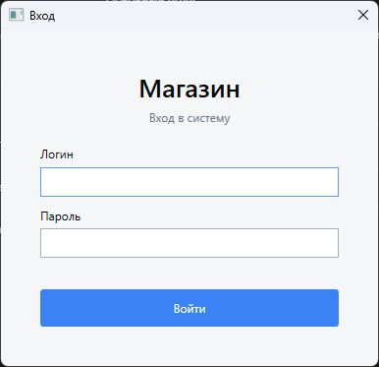
Рисунок 2 - Окно входа в систему
В главном окне строка роли сравнивается со значением «Администратор». Если сравнение дает false, панели с полями и кнопками скрываются. Таблицы при этом остаются видимыми.
bool isAdmin = role == "Администратор";
ProductsAdminPanel.Visibility = isAdmin ? Visibility.Visible : Visibility.Collapsed;
CategoriesAdminPanel.Visibility = isAdmin ? Visibility.Visible : Visibility.Collapsed;
SuppliersAdminPanel.Visibility = isAdmin ? Visibility.Visible : Visibility.Collapsed;
SuppliesAdminPanel.Visibility = isAdmin ? Visibility.Visible : Visibility.Collapsed;
SalesAdminPanel.Visibility = isAdmin ? Visibility.Visible : Visibility.Collapsed;

Главное окно администратора
После входа вызывается метод LoadAll. Он получает все таблицы из базы, назначает их свойству ItemsSource элементов DataGrid и заполняет выпадающие списки. После добавления, изменения или удаления LoadAll вызывается повторно, поэтому пользователь сразу видит результат.
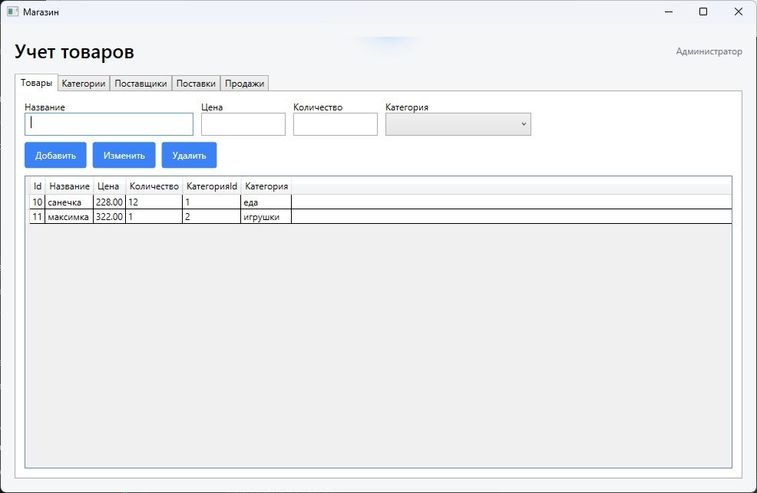
Рисунок 3 - Раздел «Товары» в режиме администратора
Для добавления товара администратор вводит название, цену и количество, выбирает категорию и нажимает кнопку. Перед запросом выполняется простая проверка: название не должно быть пустым, цена должна преобразовываться в decimal, количество - в int.
if (ProductNameBox.Text == "" ||
!decimal.TryParse(ProductPriceBox.Text, out price) ||
!int.TryParse(ProductCountBox.Text, out count))
{
ShowError("Заполните данные товара правильно.");
return;
}
database.AddProduct(ProductNameBox.Text, price, count,
GetNullableId(ProductCategoryBox));
При выборе строки таблицы ее Id сохраняется в переменной productId, а данные переносятся в поля. После этого кнопка «Изменить» выполняет UPDATE. Кнопка «Удалить» сначала проверяет выбранную строку, затем показывает вопрос подтверждения.

Справочники и журналы
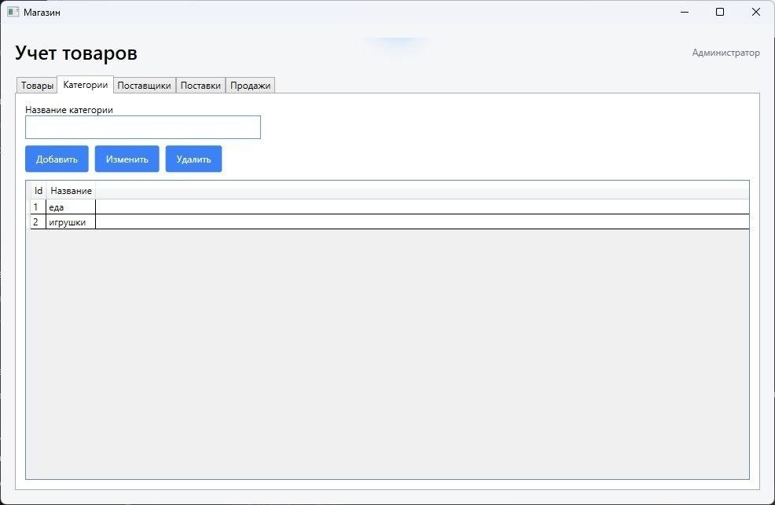
Рисунок 4 - Раздел «Категории»
Категории являются самым простым справочником: каждая строка содержит Id и название. Если категория используется товаром, SQL Server не позволит удалить ее из-за внешнего ключа. Приложение перехватывает ошибку и показывает понятное сообщение.
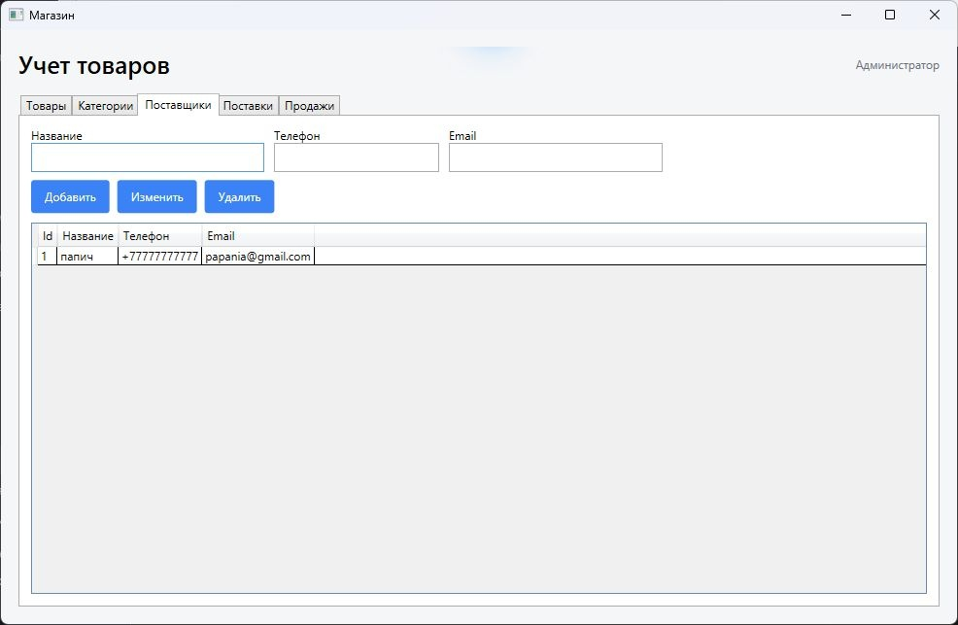
Рисунок 5 - Раздел «Поставщики»
Для поставщика вводятся название, телефон и Email. Обязательным является только название, поэтому контактные поля могут оставаться пустыми.

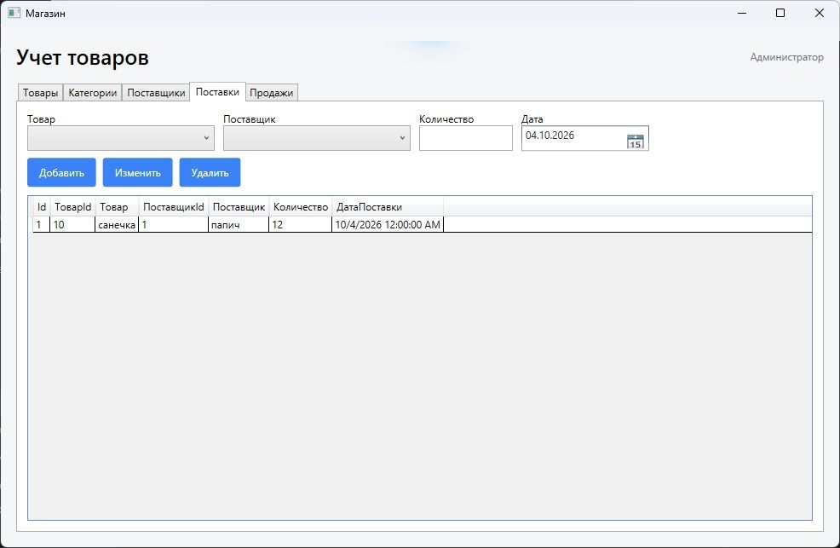
Рисунок 6 - Раздел «Поставки»
В поставке товар и поставщик выбираются из выпадающих списков. Это исключает ручной ввод несуществующего идентификатора. Количество проверяется методом int.TryParse, а дата выбирается стандартным DatePicker.
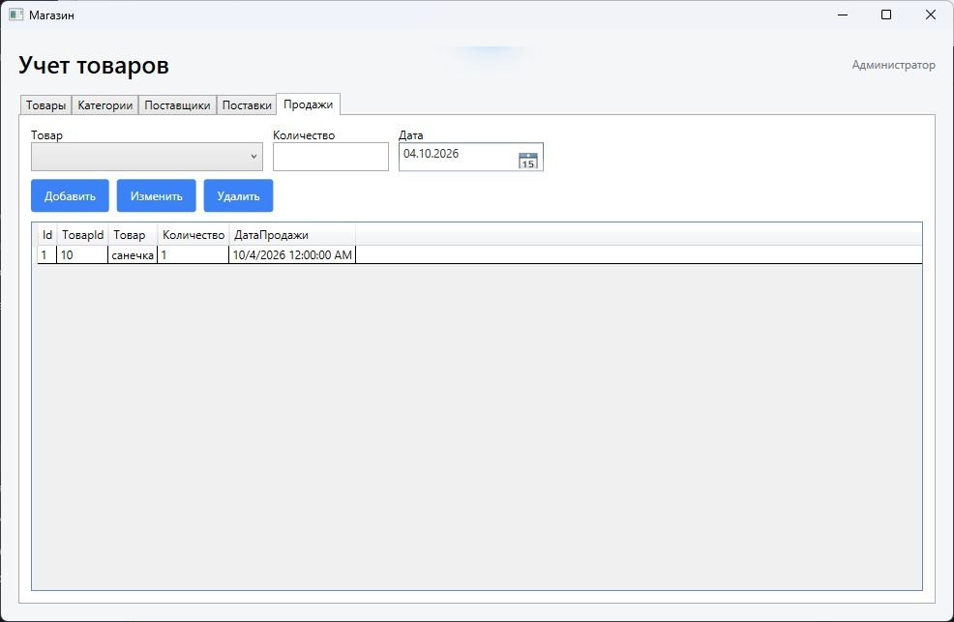
Рисунок 7 - Раздел «Продажи»
Продажа создается похожим способом: выбирается товар, указываются количество и дата. Одинаковое устройство разделов делает программу понятнее и уменьшает количество разных обработчиков, которые требуется изучить пользователю.

2.3. Отладка и тестирование
Проверка приложения выполнялась методом функционального тестирования. Для каждого действия задавались исходные данные, выполнялась команда и сравнивался фактический результат с ожидаемым. Особое внимание уделялось входу, ролям, проверке полей и сохранению данных.
№ | Проверка | Ожидаемый результат | Результат
1 | Вход admin / 1234 | Открывается главное окно, роль «Администратор» | Пройден
2 | Вход user / 1234 | Открывается режим просмотра без панелей изменения | Пройден
3 | Неверный пароль | Сообщение «Неверный логин или пароль» | Пройден
4 | Добавление товара с корректными полями | Строка появляется в таблице Товары | Пройден
5 | Добавление товара без цены | Сообщение о неправильном заполнении | Пройден
6 | Изменение выбранного товара | Изменения записываются в базу | Пройден
7 | Удаление без выбранной строки | Сообщение о необходимости выбрать запись | Пройден
8 | Отмена подтверждения удаления | Запись остается в таблице | Пройден
9 | Добавление категории | Категория появляется в таблице и списке товаров | Пройден
10 | Удаление используемой категории | SQL Server запрещает удаление, выводится сообщение | Пройден
11 | Добавление поставщика | Контактные данные сохраняются | Пройден
12 | Добавление поставки | Поставка появляется с названием товара и поставщика | Пройден
13 | Добавление продажи | Продажа появляется с товаром и датой | Пройден
14 | Перезапуск приложения | Ранее внесенные данные загружаются из базы | Пройден

Во время тестирования также проверялась сборка проекта. Приложение успешно компилируется для .NET Framework 4.8 без ошибок. Подключение выполняется к базе ShopSimple на сервере LUNARPC.

Ограничения текущей версии
Программа специально выполнена простой, поэтому имеет ограничения, которые необходимо учитывать:
1. пароли хранятся в открытом виде и подходят только для учебного примера
2. роль скрывает элементы интерфейса, но не является полноценной серверной системой прав
3. остаток товара не меняется автоматически при добавлении поставки или продажи
4. не выполняется проверка положительного значения цены и количества на уровне базы данных
5. не реализованы поиск, фильтры, отчеты и резервное копирование
6. при удалении связанных данных используется стандартная ошибка внешнего ключа
Эти ограничения не мешают демонстрации основных операций CRUD и связи WPF с SQL Server. Возможное развитие проекта включает хеширование паролей, транзакционное изменение остатков, ограничения CHECK, журнал действий и поиск по товарам.

2.4. Руководство пользователя базы данных
Перед запуском необходимо установить Microsoft SQL Server, выполнить файл Database.sql и проверить строку подключения в App.config. В параметре Server указывается имя SQL Server, в параметре Database - ShopSimple.
Для входа администратора используются логин admin и пароль 1234. Для режима просмотра используются логин user и пароль 1234. После успешной проверки окно входа закрывается и открывается главное окно.
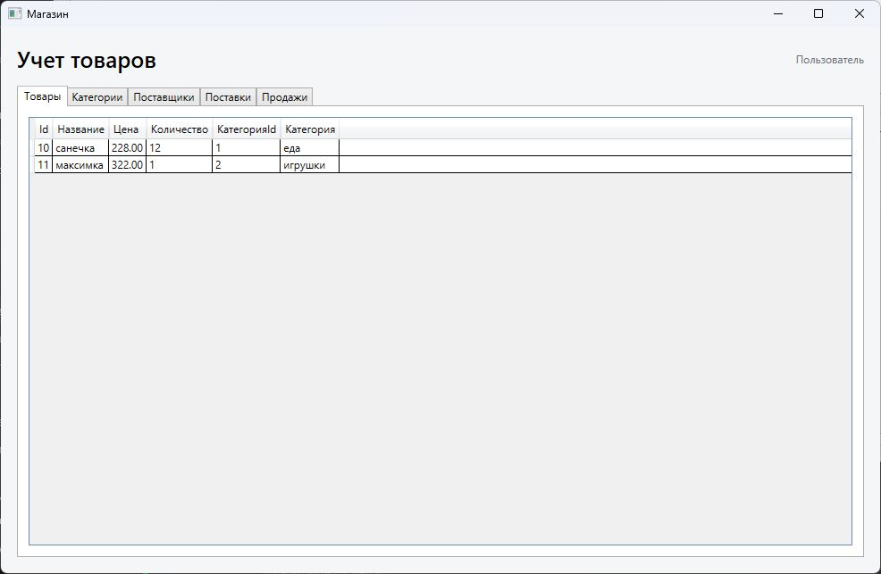
Рисунок 8 - Главное окно в режиме пользователя
Обычный пользователь переключается между вкладками и просматривает сведения. Поля ввода и кнопки отсутствуют, поэтому случайное изменение данных невозможно через интерфейс.

Работа администратора
Добавление выполняется одинаково во всех разделах:
1. открыть нужную вкладку
2. заполнить поля или выбрать значения из списков
3. нажать кнопку «Добавить»
4. проверить появление записи в таблице
Чтобы изменить запись, необходимо сначала выбрать строку в таблице. Значения появятся в полях ввода. После исправления следует нажать «Изменить». Для удаления также выбирается строка, затем нажимается «Удалить» и подтверждается действие.
Если данные заполнены неверно, программа показывает короткое сообщение. Например, товар нельзя сохранить без названия, числовой цены и числового количества. Поставка требует выбранные товар и поставщика, количество и дату.
Рекомендуемый порядок первоначального заполнения базы:
1. добавить категории
2. добавить товары и назначить им категории
3. добавить поставщиков
4. внести поставки
5. внести продажи
Такой порядок соответствует внешним ключам: поставка или продажа не может ссылаться на товар, которого еще нет в таблице «Товары».

ЗАКЛЮЧЕНИЕ
В результате выполнения курсового проекта разработана база данных ShopSimple и простое клиентское приложение WPF для учета товаров в магазине. База данных содержит шесть таблиц: «Категории», «Товары», «Поставщики», «Поставки», «Продажи» и «Пользователи».
Между таблицами созданы связи внешних ключей. Категории связаны с товарами, товары - с поставками и продажами, поставщики - с поставками. Такая структура уменьшает повторение данных и поддерживает ссылочную целостность.
Приложение реализует вход по логину и паролю, роли администратора и пользователя, просмотр данных, а также добавление, изменение и удаление записей. Для доступа к базе применяются простые параметризованные SQL-запросы и классы ADO.NET.
Интерфейс состоит из стандартных элементов WPF и не содержит анимаций или сложной навигации. Одинаковое расположение элементов на вкладках делает работу понятной. Обычный пользователь видит таблицы, а администратор дополнительно получает поля ввода и кнопки.
Проведенное тестирование подтвердило работу основных сценариев: авторизации, разграничения ролей, проверки полей и операций с данными. Все подготовленные тестовые сценарии завершились с ожидаемым результатом.
Цель проекта достигнута. Решение демонстрирует основы проектирования реляционной базы данных и подключения WPF-приложения к SQL Server. Возможное развитие: безопасное хранение паролей, автоматический пересчет остатков, поиск и отчеты.

СПИСОК ИСПОЛЬЗОВАННЫХ ИСТОЧНИКОВ
1. Ограничения первичных и внешних ключей - SQL Server | Microsoft Learn [Электронный ресурс]. URL: https://learn.microsoft.com/ru-ru/sql/relational-databases/tables/primary-and-foreign-key-constraints?view=sql-server-ver17 (дата обращения: 04.10.2026).
2. Обзор ADO.NET | Microsoft Learn [Электронный ресурс]. URL: https://learn.microsoft.com/ru-ru/dotnet/framework/data/adonet/ado-net-overview (дата обращения: 04.10.2026).
3. CREATE TABLE (Transact-SQL) - SQL Server | Microsoft Learn [Электронный ресурс]. URL: https://learn.microsoft.com/ru-ru/sql/t-sql/statements/create-table-transact-sql?view=sql-server-ver17 (дата обращения: 04.10.2026).
4. Документация по Windows Presentation Foundation | Microsoft Learn [Электронный ресурс]. URL: https://learn.microsoft.com/ru-ru/dotnet/desktop/wpf/ (дата обращения: 04.10.2026).
5. SqlCommand Class (Microsoft.Data.SqlClient) | Microsoft Learn [Электронный ресурс]. URL: https://learn.microsoft.com/ru-ru/dotnet/api/microsoft.data.sqlclient.sqlcommand (дата обращения: 04.10.2026).
6. Документация по Visual Studio | Microsoft Learn [Электронный ресурс]. URL: https://learn.microsoft.com/ru-ru/visualstudio/windows/ (дата обращения: 04.10.2026).
7. DataGrid - WPF | Microsoft Learn [Электронный ресурс]. URL: https://learn.microsoft.com/ru-ru/dotnet/desktop/wpf/controls/datagrid (дата обращения: 04.10.2026).
8. SqlParameter Class (Microsoft.Data.SqlClient) | Microsoft Learn [Электронный ресурс]. URL: https://learn.microsoft.com/dotnet/api/microsoft.data.sqlclient.sqlparameter (дата обращения: 04.10.2026).
9. Руководство по языку C# | Microsoft Learn [Электронный ресурс]. URL: https://learn.microsoft.com/ru-ru/dotnet/csharp/ (дата обращения: 04.10.2026).
10. SQL Server documentation | Microsoft Learn [Электронный ресурс]. URL: https://learn.microsoft.com/ru-ru/sql/sql-server/ (дата обращения: 04.10.2026).
11. Что такое Windows Presentation Foundation | Microsoft Learn [Электронный ресурс]. URL: https://learn.microsoft.com/ru-ru/dotnet/desktop/wpf/overview/ (дата обращения: 04.10.2026).
12. Элементы DataGrid - WPF | Microsoft Learn [Электронный ресурс]. URL: https://learn.microsoft.com/ru-ru/dotnet/desktop/wpf/controls/datagrid-elements (дата обращения: 04.10.2026).

ПРИЛОЖЕНИЕ А
Тестовые сценарии приложения
№ | Сценарий | Исходные данные | Ожидаемый результат
A.1 | Корректный вход администратора | admin / 1234 | Открыто главное окно; доступны поля и кнопки
A.2 | Корректный вход пользователя | user / 1234 | Открыто главное окно; доступны только таблицы
A.3 | Ошибка входа | admin / неверный пароль | Выведено сообщение об ошибке
A.4 | Добавление товара | Название, цена, количество, категория | Новая строка сохранена в dbo.Товары
A.5 | Изменение товара | Выбранная строка и новые значения | Выполнен UPDATE, таблица обновлена
A.6 | Удаление товара | Выбран товар без связанных операций | После подтверждения строка удалена
A.7 | Защита связанного товара | Товар используется в поставке | Удаление запрещено внешним ключом
A.8 | Добавление категории | Название категории | Категория появилась в таблице и ComboBox
A.9 | Добавление поставщика | Название, телефон, Email | Поставщик сохранен
A.10 | Добавление поставки | Товар, поставщик, количество, дата | Поставка сохранена
A.11 | Добавление продажи | Товар, количество, дата | Продажа сохранена
A.12 | Пустые поля товара | Название или число отсутствует | Запрос не выполнен, показано сообщение

